Управлением социальной защиты населения администрации Ивнянксого района была организована комплексная поддержка. В 2024 году Ассоциация многодетных семей получила грант на реализацию проекта под названием «Создание ресурсного семейного центра (Вместе-мы сможем!)». Целью этого проекта является предоставление комплексной поддержки многодетным семьям и помощь в решении их проблем через организованное межведомственное сопровождение. Центр планируется открыть 15 мая 2024 года, создавая условия для самореализации и активной поддержки внутренних ресурсов многодетных семей.

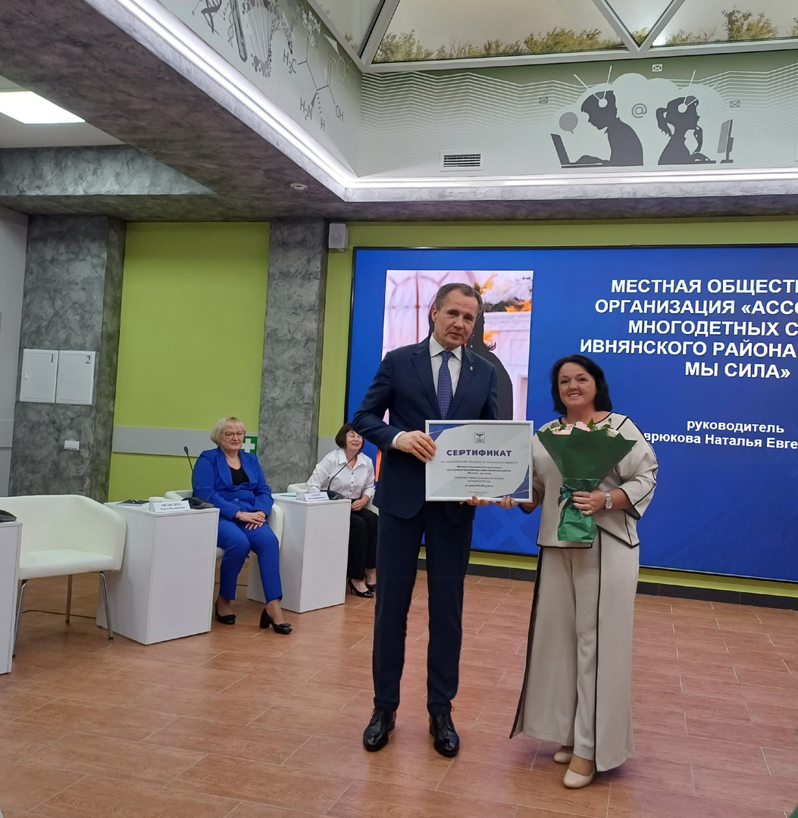

<https://vk.com/mnogodetnyeivnja?w=wall-211891390_749>

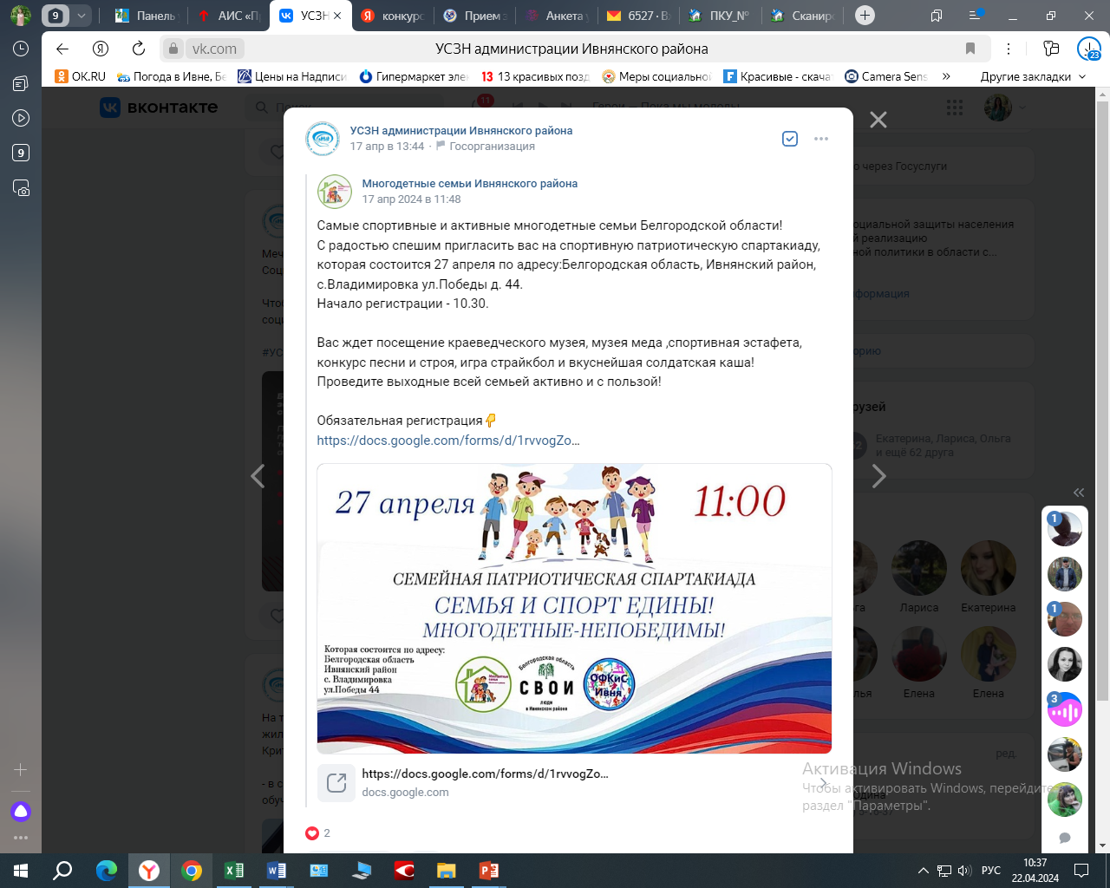

<https://vk.com/usznivnya?w=wall-184993829_1345>

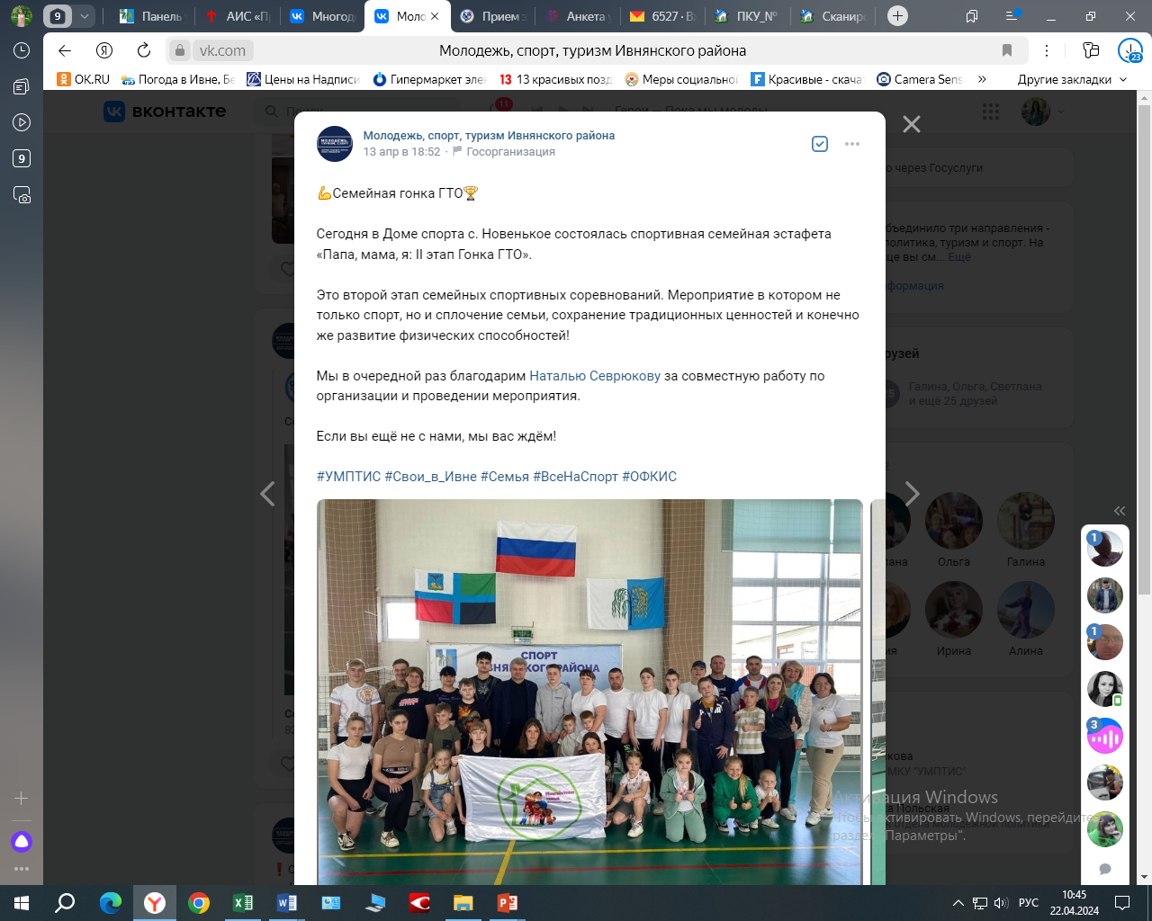

<https://vk.com/mku_umptis?from=search&w=wall-216665509_1329>